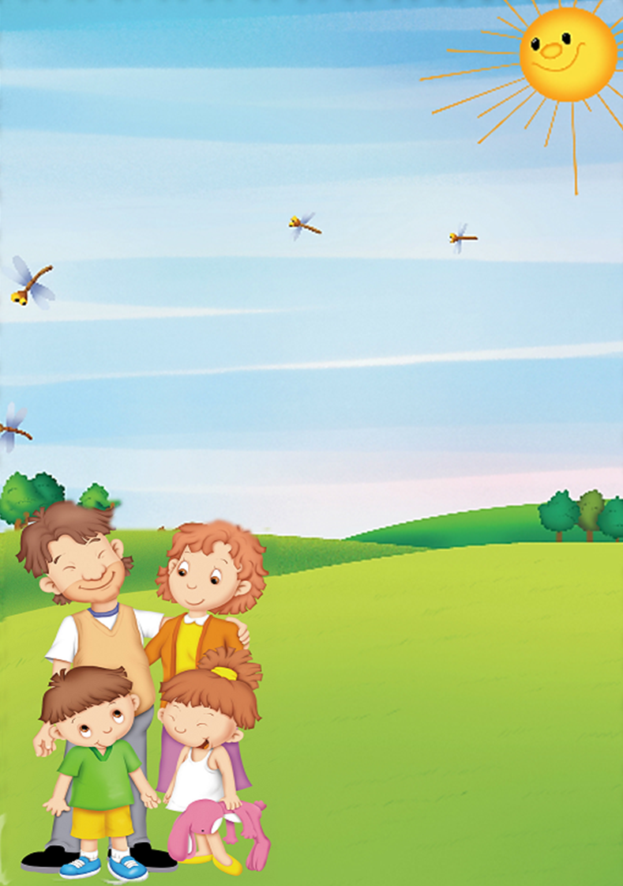

- рассмотреть с ребёнком фотографии родителей в детстве;

- проект «Семейный маршрут по памятным местам города» (экскурсия по любимым местам в городе);

- изготовление экспонатов для выставки «Моя мамочка и я»;

**Тема недели: «Моя семья»**

**Программное содержание**:

1. Расширение представлений о своей семье.

2. Формирование первоначальных представлений о родственных отношениях в семье (сын, дочь, внук, внучка).

3. Закрепление знания детьми своего имени, фамилии, возраста, имен родителей.

4. Воспитание эмоциональной отзывчивости на состояние близких людей, заботливого отношения к пожилым родственникам.

5. Развитие представлений детей о своем облике.

**Рекомендации родителям**:

- приобщать детей к способам безопасного поведения при использовании бытовых приборов дома, при переходе улицы, при перемещении в лифте, автомобиле;

- почитать с ребенком дома: А. Майков «Внучка»,

А. Усачев «Паповоз», рассказы: Д. Эдвардс «В театре», «Шалунья», «Сестричка».



**Развитие речи:**

|  |
| --- |
| **1. Д/игра «Назови ласково»**  мама — маменька, мамулечка, матушка;  папа — .. сын — … дедушка —  бабушка — дочь — … внук —…  сестра — … брат — внучка - …  **2. «Опиши, какая (какой), что делает?»**  Мама — веселая, любимая, заботливая  папа— бабушка —  дедушка— брат—  сестра — сын -  **3. Игра «Чей? Чьё? Чьи?»**  **Мама (чья?) – моя**  **Папа (чей?) – мой**  **Сын (чей?) –мой**  **Дочь (чья?) – моя**  **Бабушка (чья?) моя**  **Дедушка (чей?) – мой**  **Дети (чьи?) мои**  **Бабушки (чьи?) –мои и т.д.**  **4. «Расскажи о семье по плану»:**  1) как зовут? 2) сколько в семье человек; 3) с кем живет ребенок; 3) как зовут родителей (имя, отчество); 4) кем работают родители, что делают на работе; 5) сколько лет брату (сестре); 6) какая у тебя семья. |

Игра «Подбери признак»:

мама (какая?) — ..., бабушка (какая?) — ...,

дедушка (какой?) — ..., папа (какой?) — ... . и т.д.



**Развитие мышления, памяти, внимания:**

**Игра «Да-Нет быстро отвечай»**

Я умею пылесосить ковер.

Я умею мыть посуду.

Я умею протирать пыль.

Я не умею варить обед.

Я не умею стирать.

Я не умею гладить.

**Игра «Повтори, не ошибись»**

Старенькая, ласковая, добрая, трудолюбивая, заботливая, веселая.

**Игра «Назови лишнее слово»**

Папа, дедушка, девочка, сын.

Бабушка, мальчик, мама, дочь.

**Игра «Закончи предложение»**

Мой день рождения - …..(когда).

Мама моей мамы – моя ….(бабушка).

Папа моего папы – мой …(дедушка).

**Игра «Скажи наоборот».**

Старше – младше

Высокий - …

Добрый - …

Молодой - …

Маленький - …

Сын - …

Взрослый - …и т.п.



**Загадки:**

Это слово каждый знает,

Ни на что не променяет!

К цифре «семь» добавлю «я» —

Что получится? (Семья)

Кто милее всех на свете?

Кого любят очень дети?

На вопрос отвечу прямо:

— Всех милее наша... (мама)

Кто научит гвоздь забить,

Даст машину порулить

И подскажет, как быть смелым,

Сильным, ловким и умелым?

Все вы знаете, ребята, —

Это наш любимый... (папа)

Кто любить не устает,

Пироги для нас печет,

Вкусные оладушки?

Это наша... (бабушка)

Он трудился не от скуки,

У него в мозолях руки,

А теперь он стар и сед —

Мой родной, любимый... (дед)



**Стихотворения:**

Раньше всех встает с утра   
Моя младшая сестра,   
Целый день она хлопочет,   
А под вечер спать не хочет.   
Мы ей даже пели песни —   
Не идет к ней сон, хоть тресни.   
Может, просто дело в том,   
Что шагает сон пешком?   
Для сестры, как старший брат,   
Я рисую самокат,   
Чтобы сон на самокате   
Приезжал к сестренке Кате.

*Татьяна Агибалова*

**Воскресенье**  
Воскресенье — вот везенье!   
Воскресенья так нужны!   
Потому что в воскресенье   
Мама делает блины.   
Папа к чаю чашки моет.   
Вытираем их вдвоем,   
А потом мы всей семьею   
Чай с блинами долго пьем.   
А в окошко льется песня,   
Я и сам запеть готов,   
Хорошо, когда мы вместе,   
Даже если нет блинов.

*Автор: Олег Бундур*